Конспект проведения трудовой деятельности

труд в природе в средней группе

Тема: «Уход за комнатными растениями».

Воспитатель: Зюзина Марина Анатольевна
Цель:воспитывать у детей положительное отношение к труду.
Задачи:
Воспитательные: воспитывать положительное отношение к труду.
Обучающие: формировать умение выполнять индивидуальные и коллективные поручения.
Развивающие:развивать мелкую моторику рук. Развивать эстетическое восприятие окружающего.
Интеграция образовательных областей: социально-коммуникативное развитие, познавательное развитие.
Оборудование и материалы: комнатные цветы, опрыскиватель, лейка, фартуки, ватные диски.
Методы и приемы: беседа, индивидуальные поручения, объяснение и показ последовательности выполнения работы, поощрения, анализ выполненных действий.
Словарная работа:Земля, ствол, ветки, листья, влажный, сухой, немного, корень, пушистый, гладкий, узкий, круглый, фикус герань, фиалка, роза, хлорофитум

Ход занятия:
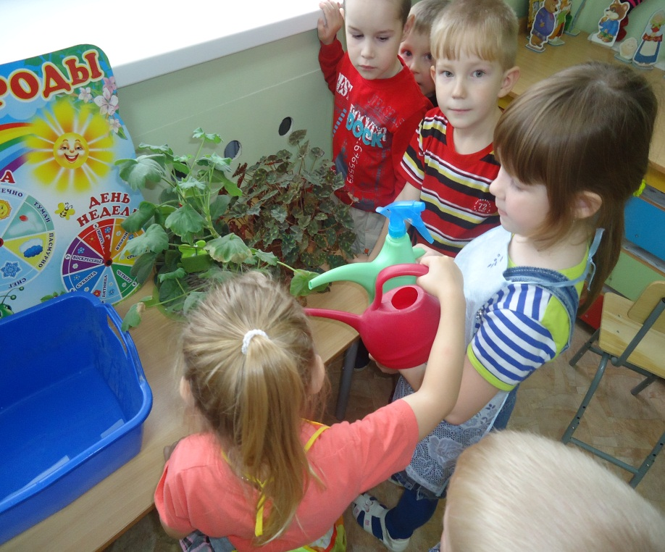
Воспитатель вносит в группу посылку:
В. -ребята к нам в группу утром приходил почтальон и принес для нас посылку. Очень интересно, что же нам прислали! Ребята, а вы хотите узнать, что в ней! Но прежде чем её открыть нам придется отгадать загадку…
Встречаешь их везде:
И в клумбе и в горшке,
И в парке и в саду,
И даже на пруду.
Поднимут настроение
Зеленые (растения).

В.-ребята как вы думаете, что же находится в коробке!
Открывает посылку и достает оттуда комнатный цветок.
В.- ребята, вы совершенно правы – это растение. А как вы думаете, как он называется?
В. -совершенно верно! Это растение называется фикус. Давайте его рассмотрим… какие части растения, вы знаете?
В. Давайте рассмотрим все ли в порядке с этим цветочком.
Подводит детей к тому, что у цветка сухая земля, пыль на листочках.
В. -ребята, а как вы думаете, растения живые существа или нет?
В. -совершенно верно! А как вы думаете, этому цветочку нужна вода? Как узнать?
Д. - нужно потрогать землю, если земля сухая, то нужно полить, а если нет, то не надо.
В. -молодцы! Давайте определим, какая земля у фикуса…
Определяют на ощупь влажность земли и, приходят к выводу, что цветок нуждается в поливе.
В. - Максим, возьми, пожалуйста, леечку и полей фикус. Максим, сколько ты будешь лить воды?
М. - немного, потому что цветок маленький.
В. -ребята, а если мы будем поливать большой, сколько воды нам потребуется?
Д- много
В. -правильно, ребята, а теперь рассмотрим листочки, что же с ними не так…
Д. рассматривают листья фикуса и замечают на них пыль.
В. отмечает, что листьям трудно дышать и подводит детей к тому, что пыль надо удалить.
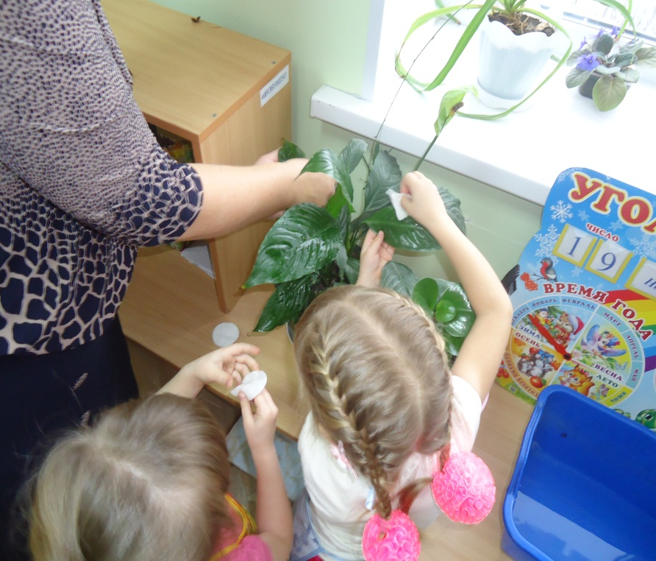
В. - а как можно убрать пыль с листьев?
Д- протереть их влажной тряпочкой.
В- какие вы у меня молодцы, все знаете! Алла, протри, пожалуйста листья у фикуса. Ребята, а как это правильно сделать?
Д- аккуратно положить лист на руку и протереть.
В. - ну, вот мы полили наш цветок, протерли ему листья, а теперь все с ним в порядке? Может еще что-то мы забыли сделать!
Д-порыхлить.
В. -а зачем цветы нужно рыхлить?
Д. -чтобы ему было легче дышать
В. -молодцы! Совершенно верно! Назар, порыхли, пожалуйста землю. Чем ты будешь её рыхлить?
Н. -палочкой (стекой)
В. Дети, Назар правильно выбрал инструмент?
Д. -да, правильно.
В. Как вы думаете, теперь с фикусом все в порядке?
Д- да.
В. -ребята, а давайте познакомим фикус с нашими комнатными цветами, чтобы ему у нас было не грустно, ведь это очень грустно, когда у кого-то нет друзей… .
В. Выставляет на стол хлорофитум, фиалку, розу
Есть много праздников веселых
На свете и у нас в стране
Есть день школьника, шахтера,
Есть даже праздник день земли
А почему бы не устроить
Нам новый праздник- день цветов
Цветам и взрослый и ребенок
Любовь отдать свою готов.
В. - ребята я вам предлагаю взять по одному цветку и посмотреть все ли с ними в порядке.
В. предлагает индивидуальную работу по уходу за цветами.
В. - давайте посмотрим у кого какой цветок?
В. Помогает детям определить название цветов.
В. -сначала определим нужен ли цветку полив. Мы уже знаем как это сделать… Затем осмотрим листья и определим нужно ли их очистить от пыли, и каким способом…
В. Подводит детей к определению способа очистки листьев от пыли у конкретного вида цветка (кисточкой, влажной тряпочкой, опрыскиванием) .
В. -молодцы, а теперь посмотрите на землю какая она твердая, что нужно сделать, чтобы она стала рыхлой и пушистой и для чего это надо?
Д. - порыхлить, чтобы цветочку было легче дышать
В. - правильно! Возьмите нужный инструмент и порыхлите ваши цветочки. Делаем это аккуратно, чтобы не рассыпать землю из горшка… .
В-Очень хорошо! теперь у всех наших цветочков замечательное и веселое настроение! Мы свами сегодня много говорили о цветах, вспомнили все части растений, повторили все способы ухода за ними. Оттого, что все хорошо потрудились, наши цветы чистые и довольные, а главное, чтобы мы все помнили, что растения живые и им нужна наша помощь в уходе.

